«День семьи, любви и верности» в группе «Пчёлки»
7 июля воспитатели группы «Пчёлки» Кошкина Алена Михайловна и Данилова Татьяна Фёдоровна провели праздничную программу, посвященную дню семьи, любви и верности.
Для детей и их родителей были организованы интересные конкурсы, логические загадки. Ребята продемонстрировали для родителей сценку к сказке «Репка».
В завершении мероприятия всех ждал увлекательный мастер-класс, в ходе которого ребята вместе с родителями оформили плакат с символом праздника. И подарки родителям, сделанные детьми.
Участники остались довольны мероприятием, получили много позитивных эмоций и узнали много нового об этом празднике.
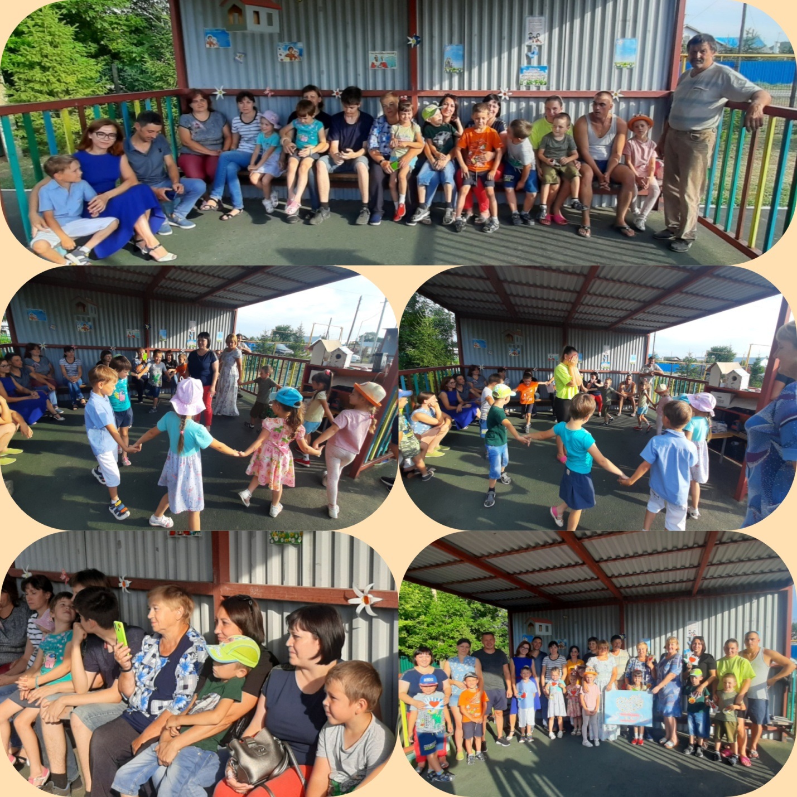
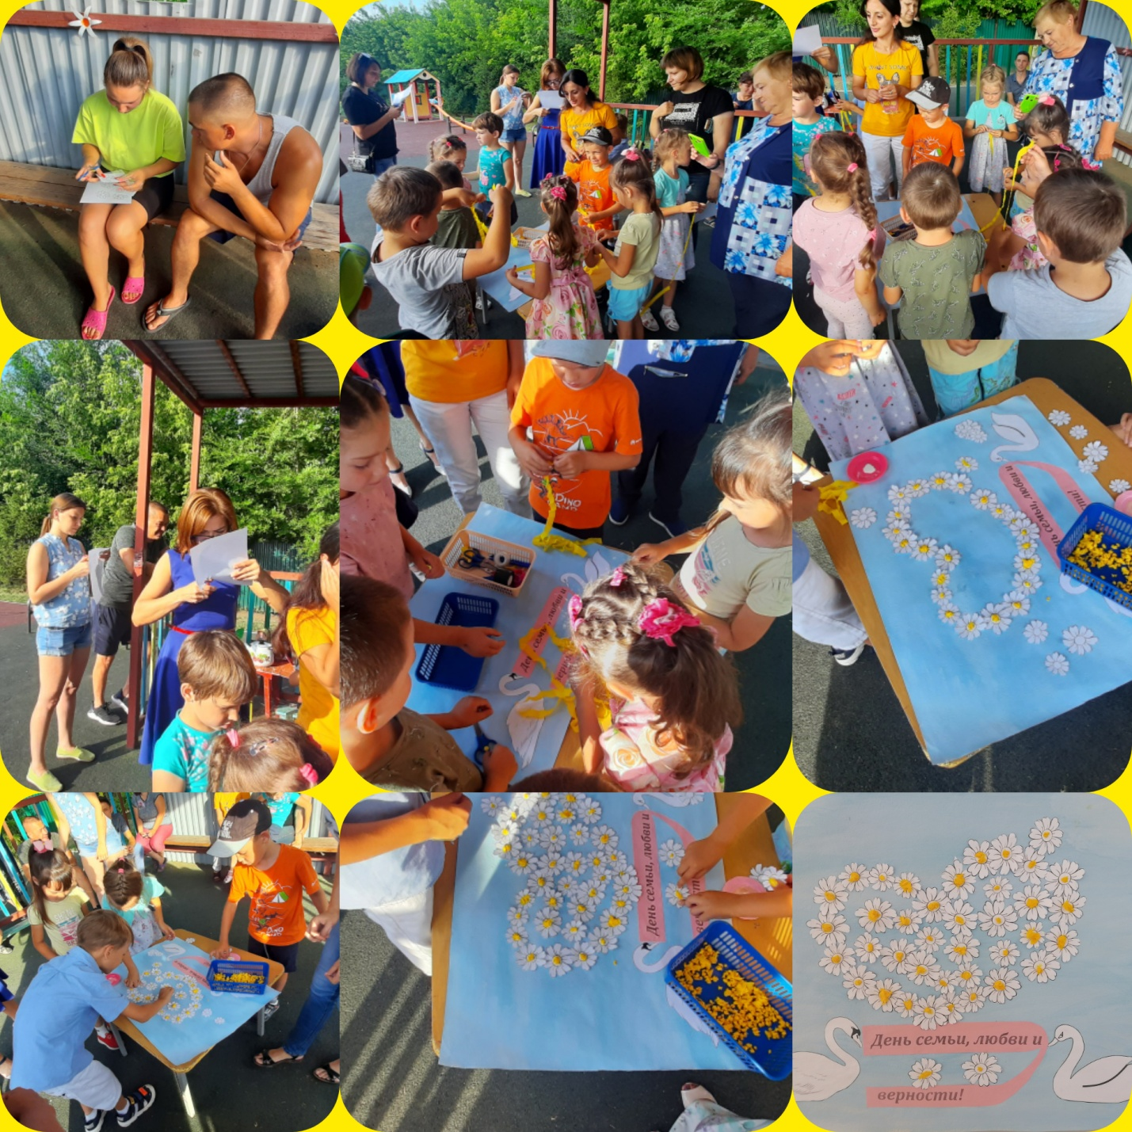
Воспитатели группы «Пчёлки»:
Кошкина Алена Михайловна,
Данилова Татьяна Федоровна

Развлечение в подготовительной группе «Пчёлки»
«День семьи, любви и верности»

Задачи:
- формировать у детей представление о семье, как о людях, которые живут вместе, любят друг друга, заботятся друг о друге;
- развивать взаимоотношения детей и их родителей по средствам включения в совместную творческую деятельность;
- обогащать отношений детей и родителей через эмоциональное общение;
- учить детей вежливо обращаться со взрослыми;
- воспитывать желание заботиться о близких людях;
- во время праздника создать атмосферу эмоционального комфорта.
Оборудование и подготовка к празднику:
изготовление арт-объекта, символизирующего символ любви и верности, заготовки ромашек для каждой семьи, клей; изготовление масок животных, приготовление костюмов для инсценировки сказки «Репка»; подборка детских песен;шарфик; ромашка.

Ход мероприятия
Ведущая 1: Добрый вечер, дорогие друзья! Мы рады приветствовать вас на нашем празднике, на котором речь пойдет о семье, любви и верности.
Семья – это дом. Семья – это мир, где царят любовь и преданность.
Это радость и печали, которые одни на всех. Это привычки и традиции.
Это крепость, за стенами которой могут царить лишь покой и любовь.
Ведущая 2: Покровителями семейного счастья, любви и верности на Руси считаются Святые Петр и Феврония, а их супружеский союз — образцом христианского брака.
На Руси есть сказ о том, как Февронияс Петром
Были парою примерной, дружной, любящей и верной.
Много бед перенесли, но расстаться не смогли,
Верой-правдой брак держали и друг друга уважали!
Пролетела та пора, нет Февроньи, нет Петра.
Но они — пример семьи, честной, искренней любви.
Ведущая 1:Как здорово, что в жизни каждого человека есть не только работа и друзья, но и крепкая, дружная семья. А продолжением каждой семьи являются, конечно, дети.
Ведущая 2:Для детей самыми любимыми и дорогими людьми являются его родители. Проходят увлечения, минуют многие привязанности, но любовь к своим родителям, к своей семье остается до конца дней. О том, что такое семья нам расскажут наши дети.
Семья – это мы. Семья – это я.
Семья – это папа и мама моя,
Семья – это брат мой родной,
Семья – это котик пушистенький мой.
Семья – это бабушки две дорогие,
Семья – и сестренки мои озорные.
Семья – это крестная, тети и дяди,
Семья – это елка в красивом наряде.
Семья – это праздник за круглым столом,
Семья – это счастье, семья – это дом.

Психологическое упражнение «Это здорово!» (проводится с родителями и детьми)
Поддержка в семье необходима не только детям, но и взрослым. Предлагаю родителям похвастаться своими умениями или достижениями, а мы вместе с детьми поддержим их словами — «Это здорово!» Например, мама говорит: «Я умею танцевать», а мы все вместе отвечаем «Это здорово!» — родители по очереди рассказывают о своих умениях.
Ведущая 1:Наверное, для многих детей стало открытием, что их родители такие умелые, способные — одним словом, замечательные!
Ведущая 2: Говорят, что любая мать узнает своё чадо с закрытыми глазами.
Конкурс «Узнай своё чадо» (Музыка о маме)
Дети становятся кругом. В кругу мама с закрытыми глазами. На ощупь она должна найти своего ребёнка.
Ведущая 1: Мы продолжаем наш праздник и следующий конкурс «Семь Я»загадки для детей
Без чего на белом свете
Взрослым не прожить и детям?
Кто поддержит вас, друзья?
Ваша дружная… (семья)
Кто милее всех на свете?
Кого любят очень дети?
На вопрос отвечу прямо:
Всех милее наша… (мама)
Кто научит гвоздь забить,
Даст машину порулить
И подскажет, как быть смелым,
Сильным, ловким и умелым?
Все вы знаете, ребята, —
Это наш любимый… (папа)
Кто любить не устает,
Пироги для нас печет,
Вкусные оладушки?
Это наша… (бабушка)
Кто всю жизнь работал,
Окружал заботой
Внуков, бабушку, детей,
Уважал простых людей?
На пенсии уж много лет
Нестареющий наш… (дед)
Кто веселый карапузик —
Шустро ползает на пузе?
Удивительный мальчишка —
Это младший мой… (братишка)
Мамы старшая сестра —
С виду вовсе не стара,
С улыбкой спросит: «Как живете?»
Кто в гости к нам приехала? (тетя)
Кто же с маминой сестрой
Приезжает к нам порой?
На меня с улыбкой глядя,
«Здравствуй!» — говорит мне… (дядя)
Я у мамы не один,
У неё ещё есть сын,
Рядом с ним я маловат,
Для меня он — старший …(брат)
Ведущая 2: Загадки для взрослых
Отец жены — (ТЕСТЬ)
Мать жены — (ТЕЩА)
Брат жены — (ШУРИН)
Брат мужа — (ДЕВЕРЬ)
Сестра мужа — (ЗОЛОВКА)
Сестра жены — (СВОЯЧЕНИЦА)
Отец мужа – (СВЕКОР)
Мать мужа — (СВЕКРОВЬ)
Дочь (сын) брата, сестры — (ПЛЕМЯННИЦА, ПЛЕМЯННИК)
Мужья двух сестер — (СВОЯКИ)
Жены двух братьев — (СВОЯЧЕНИЦЫ)
Ведущая 1: Молодцы, вы замечательно потрудились! А сейчас, отдохните и посмотрите сказку «Репка». (участники проговаривают заготовленную фразу, когда услышит название своего персонажа, а также запоминает определенное движение).
Репка (руки в стороны, выставляя ногу): Оба –на!
Дед (потирая ладони): Так –с!
Бабка (кланяясь): Кушать подано!
Внучка (машет рукой): Всем привет!
Жучка: Гав-гав!
Кошка (умываясь): Мяу – мяу!
Мышка (бегая по кругу): Пи-пи-пи!
Ведущий читает текст; когда он называет героя сказки, тот должен сыграть свою роль.
Ведущая 2: Мужчина в семье — это, прежде всего, защитник и надежная опора, на которую можно положиться. Опора, понятное дело, должна быть сильная. Поэтому, предлагаем провести конкурс среди мальчиков на перетягивание каната.
Конкурс «Самый сильный»
Ведущая 1: А сейчас, давайте немного поиграем в «Фанты с ромашкой».
Выдёргивайте лепесток и выполняйте задание.
Назвать 5 имён мальчиков. Назвать 5 имен девочек.
Придумать 5 ласковых слов для своей мамы.
Исполнить танец вместе со своей семьёй.
Топнуть ногой 5 раз. Хлопнуть в ладоши 5 раз.
Ведущая 2: Ромашка является символом любви, издревле девушки гадали на них. Она самый известный и распространённый цветок в России и по праву является символом сегодняшнего праздника «Дня семьи, любви и верности». И сегодня мы с вами изготовим ромашки, прикрепим их на лист ватмана как символ вашей семьи, обозначив свою фамилию.
Ведущая 1: Наша конкурсная программа подошла к концу, хотелось бы пожелать:
В день любви и день семьи
Близких крепко обними,
Чувством светлым наполняйся,
Теплых чувств не постесняйся!
Расскажи, как любишь их
Близких, милых и родных!
Ведущая 2: Без семьи сегодня трудно,
Будь же с ней ежесекундно,
Дорожи, люби, лелей,
Ласки теплой не жалей!
Ведущая 1: Уважаемые родители, день семьи отмечается в России сравнительно недавно, с 2008 года, но у нового семейного праздника уже есть медаль и сегодня мы хотим вам вручить такие медали. И как итог нашего мероприятия: фото на память
Ведущий 2: Всем спасибо за внимание, за задор и звонкий смех!
Ведущая 1: Вот настал момент прощанья будет краткой наша речь.
Вместе: Мы говорим Вам, до свидания и до новых встреч!

